**REHBERLİK BÜLTENİSAYI: 2**







**PİLOT CENGİZ TOPEL İLKOKULU REHBERLİK VE PSİKOLOJİK DANIŞMA BİRİMİ**

**DENİZ İZMİR KARADUMAN**

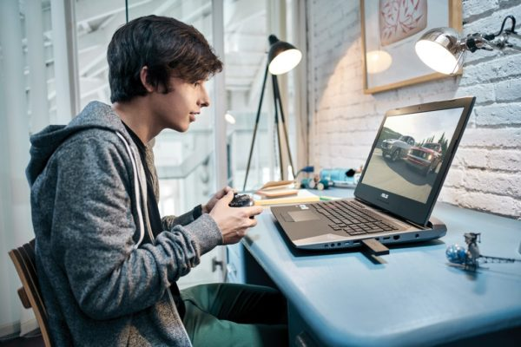

* Sıfır teknoloji değil,
* sınırsız teknoloji değil,
* yeterince teknoloji.

**BAĞIMLILIK VE TEKNOLOJİ**

Bağımlılık, insanın bir şeye bağımlı olması onsuz yaşayamaması, onsuz olduğunda mutsuz olmasıdır.

Teknoloji bağımlılığı, teknolojiyi kullanmada ve onunla ilişkide kişinin iradesini kaybetmesi, kendini denetleyememesi ve onsuz bir yaşam sürememeye başlaması hâlidirr.





**BİR ÇOCUK**

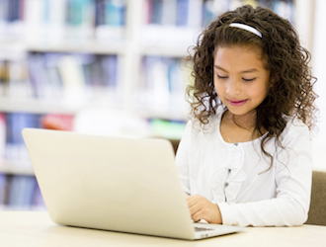

Devamlı bilgisayar oyunu oynamak istiyorsa,

Oyun oynamadığı zamanlarda aklı hep oyunlarında kalıyorsa,

Bilgisayar oyunları yüzünden uykusuz kalıyor, derslerine çalışmıyor ve başarısı düşüyorsa,

Bilgisayar, tablet vb. başındayken zamanın nasıl geçtiğini fark etmiyorsa,

Bilgisayar, tablet vb. yüzünden arkadaşlarından uzak kalıyor, ailesiyle rası bozuluyorsa,

Yemeklerini bile bilgisayar, tablet vb. başında yemek istiyorsa,

**O, bir teknoloji bağımlısıdır.** Teknoloji bağımlılığı, çocuklarda sabırsızlık, hoşgörüsüzlük, empati yapamama gibi davranışlar gelişmesine neden oluyor ve hayal gücünün gelişmesini ve iç dünyalarının da zenginleşmesini engelliyor.



,





PİLO T CENGİZ TOPEL İLKOKULU REHBERLİK BİRİMİ 2019 OCAK, Sayı ● 2

**Merak**

**Ediyorum!**

# Nasıl Bağımlı Hale Gelinir?



Merak güzel bir duygudur. İnsan hayatında pek çok güzel şeyi merak yoluyla keşfeder. Ancak bazen çocuklar arkadaşlarında gördükleri bir tablet oyununu merak edip araştırırlarken, kendilerini aşırı derecede oyun oynarken bulabilirler.

Çocuklar arkadaşlarından etkilenirler. Sırf onlarla aynı şeyleri yapmak için aynı tablet ve bilgisayar oyunlarını oynamak, aynı dizileri seyretmek isterler. Bu şekilde başlayan bilgisayar ve tablet oyunları bir süre sonra bağımlılığa dönüşebilir.

Boş zamanımızı faydalı uğraşlarla değerlendiremiyorsak bilgisayara yönelebiliriz. Bazen canımız sıkılır. Can sıkıntımızı bilgisayarda oyun oynayarak gidermek isteriz. Zamanla bu alışkanlığımız bağımlılığa dönüşebilir.

Bilgisayar ve tablet kullanmak artık onun için yemek yemek, su içmek gibi önemli olur Bu aşamaya gelen çocuklar bilgisayardan

ayrı kalamazlar. Canları dışarı çıkmak, gezmek yerine hep

bilgisayar oynamak ister.

**Arkadaşlarım**

**Oynuyor!**

**Yapacak**

**hiçbir şey yok!**

**Ben onsuz**

**Yapamam!**







# Ne Zarar Var ki?



**ANNE BABALAR**

* **Çocuğun hayatında kitaba, sanata, spora, yüz yüze iletişime yer açın.**
* **Diğer çocuklarla zaman geçirmesini sağlayın. Arkadaşlık ilişkilerini güçlendirin.**
* **İnternet kullanımını tamamen yasaklamayın. Yasaklamak yerine süreyi belirleyin, internet kullanımına kural ve sınır koyarak en az üç hafta takip edin. Bu konuda kararlı ve tutarlı olmadıkça sonuç alamazsınız.**
* **Unutmayın, çocuğunuzun örnek alacağı ilk kişi sizsiniz. Sizin teknoloji kullanım şekliniz,**

**çocuğunuza olumlu ya da olumsuz örnek**

**olacaktır.**

**Teknolojinin, bilgisayarın doğru kullanıldığında pek çok faydası vardır. Ancak aşırı kullanıldığında ciddi zararları vardır.**

* **Beyni tembelleştirir.**
* **Çok oturdukları için kemik gelişimi zayıflar.**
* **Arkadaşlık ilişkileri zayıflar.**
* **Dikkatini toplaması zorlaşır.**
* **Ödev ve işlerini yaparken konsantre olamaz.**
* **Kolaycılığa ve düşünce hırsızlığına alışır ve yaratıcılığı kaybolur.**
* **Saldırgan davranışlar geliştirir.**
* **Siber zorbalıkla karşı karşıya kalır.**

İlkokul çağındaki bir çocuğun ekran başında en fazla kalabileceği süre

1 saat



Bir gün evinizdeki tüm televizyon, telefon, tablet ve bilgisayarlar bozulsaydı, sizce o gün nasıl geçerdi? Hayal edin ve yazın.

PİLO T CENGİZ TOPEL İLKOKULU REHBERLİK BİRİMİ 2019 OCAK, Sayı ● 2

Teknoloji Bağımlısı Olmamak İçin;

**ETKİNLİK:**

**Hayalini Kur**

* Ekran başında geçirdiğini süreyi azaltın.
* Arkadaşlarınızla oyun oynamaya ve spora vakit ayırın. Böylece bilgisayar başında olduğu gibi hareketsiz kalmazsınız.
* Sanal değil gerçek bir arkadaş çevresinde bulunarak aktiviteler oluşturun, yeni arkadaşlıklar edinin. Böylece gerçek hayatla bağlantınız daha güçlü olur.
* Yapmak istediklerinizi listeleyin, listenizdekilerinden birini yaptıktan sonra listenizin en sonuna yeni bir isteğinizi yazın.
* Kitap okuyarak internetten alacağınız zevki alabilirisniz.

.

**DİKKAT**

**SİBER ZORBALIK**

**Kişinin elektronik iletişim araçlarını kullanarak, kendisini savunma gücüne sahip olmayan bir kişi ya da gruba yönelik olarak kasıtlı bir şekilde psikolojik, sosyal, sözel veya görsel saldırgan davranışlar göstermesidir. Yani çocuğumuz başka bir kişi tarafından teknolojik platformda taciz ya da tehdit edilip, utandırılmak ve korkutulmak suretiyle hedef alınabilir**.









İnternete bağlı ol,

bağımlı olma!







**TEKNOLOJİ TESTİ**

|  |
| --- |
| **1.Devamlı bilgisayarda oyun oynamak istiyorum.**  **A) Her Zaman B) Bazen C) Hiçbir Zaman**  **2.Bilgisayar başında zamanın nasıl geçtiğini fark edemiyorum**  **A) Her Zaman B) Bazen C) Hiçbir Zaman**  **3.Yemeklerimi bilgisayarın başında yiyorum**  **A) Her Zaman B) Bazen C) Hiçbir Zaman**  **4.İnternette vakit geçirmek için arkadaşlarımla beraber**  **olmaktan vazgeçiyorum.**  **A) Her Zaman B) Bazen C) Hiçbir Zaman**  **5. İnternette geçirdiğim süreyi azaltmak istediğimde**  **bunu bir türlü başaramıyorum**  **A) Her Zaman B) Bazen C) Hiçbir Zaman**  **6.Oyun yüzünden derslerimi ihmal ediyorum**  **A) Her Zaman B) Bazen C) Hiçbir Zaman**  **7.Annem babam çok fazla oyun oynadığımı söylediğinde**  **sinirleniyorum.**  **A) Her Zaman B) Bazen C) Hiçbir Zaman**  **8.Oyun oynamadığım zamanlarda aklım oyunlarda kalıyor**  **A) Her Zaman B) Bazen C) Hiçbir Zaman**  **9.Oyunun başından çok zor kalkıyorum.**  **A) Her Zaman B) Bazen C) Hiçbir Zaman**  **10.Geç saatlere kadar bilgisayar başında oturmaktan**  **uykusuz kalıyorum.**  **A) Her Zaman B) Bazen C) Hiçbir Zaman** |

**TEST SONUCU**

**Hiçbir zaman İfadeleri çoğunluktaysa ; Teknoloji konusunda gayet iyi durumdasınız.**

**Her zaman İfadeleri çoğunluktaysa;**

**Acilen teknoloji kullanımında**

**önlemler almalı, köklü değişiklikler yapmalısınız**

**Bazen İfadeleri çoğunluktaysa ; ufak tefek düzenlemelerle sorunu halledebilirsiniz.**

PİLO T CENGİZ TOPEL İLKOKULU REHBERLİK BİRİMİ 2019 OCAK, Sayı ● 2